20-årsjubileum
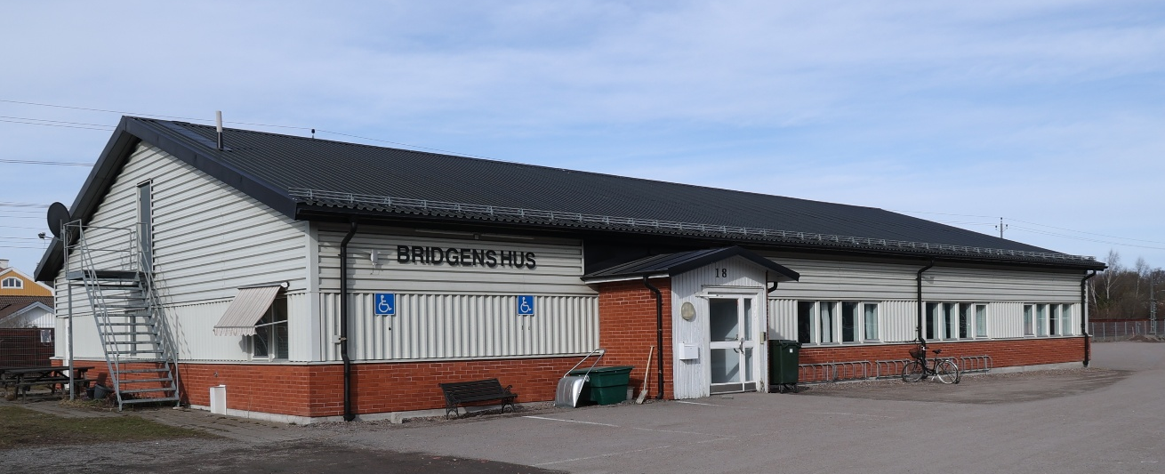

Bridgens Hus fyller 20 år och det ska firas med stor galamiddag lördagen den 17 maj.

Vi börjar med en bridgetävling (par) kl. 13:00-16:30. Deltagandet är frivilligt. I bridgetävlingen får endast de som deltager i middagen delta.
Därefter fördrink med tilltugg och kl. 17:30 trerätters middag med vin eller öl.
Baren öppnar efter bridgen och efter middagen blir det dans till levande musik.
Pris för allt detta är 200:- per person, som betalas till Alliansens plusgiro 924 67 12-5.

Anmälan görs senast onsdagen den 30 april på listan nedan
eller till Gudrun Jonsson på e-post till gudrun.rein@gmail.com

Eventuellt deltagande i bridgetävlingen skall anmälas på antingen UppsalaBridgens eller PBF Uppsalas hemsida.

